Информационная газета 28 Отдела Надзорной Деятельности и профилактической работы
Пермского муниципального района

№ 30 от 04 августа 2016 г.

По оперативным данным по состоянию на 31 июля 2016 года на территории Пермского муниципального района произошло 55 пожара (в 2015 – 83) снижение на 33,73%, на которых погибло 9 человек (в 2015 – 14) снижение 35,71 %, в 2016 году получены травмы различной степени тяжести 3 (в 2015 – 6) снижение в 2 раза.

Ваши действия в случае обнаружения пожара в квартире:
Сохраняйте самообладание
- Позвоните в пожарную охрану по телефону 01 или 112 с мобильного.
- Предупредите о пожаре своих родных, соседей.
- Эвакуируясь из здания, выводите детей за руку.
- Помните, что при пожаре наибольшую опасность представляет дым и токсичные продукты горения, поэтому дышите через влажную ткань.
- Не оставляйте открытыми окна и двери – дополнительный приток кислорода усилит горение.
ПОМНИТЕ! Пользоваться лифтом во время пожара нельзя!
Если путь к спасению отрезан
- вернитесь в квартиру,
- плотно закройте входную дверь
- выйдите на балкон или лоджию, там дожидайтесь прибытия пожарных

Телефон МЧС
«01» или «112» «101» с мобильного

Инспектор 28 ОНПР по ПМР Казаринов П.В.

Примерный перечень вопросов проведения вводного и первичного противопожарного инструктажа.

- Общие сведения о специфике и особенностях организации (производства) по условиям пожаро- и взрывоопасности.
- Обязанности и ответственность работников за соблюдение требований пожарной безопасности.
- Ознакомление с противопожарным режимом в организации.
- Ознакомление с приказами по соблюдению противопожарного режима; с объектовыми и цеховыми инструкциями по пожарной безопасности; основными причинами пожаров, которые могут быть или были в цехе, на участке, рабочем месте, в жилых помещениях.
Общие меры по пожарной профилактике и тушению пожара:
- а) для руководителей структурных подразделений, цехов, участков (сроки проверки и испытания гидрантов, зарядки огнетушителей, автоматических средств пожаротушения и сигнализации, ознакомление с программой первичного инструктажа персонала данного цеха, участка, обеспечение личной и коллективной безопасности и др.);
- б) для рабочих (действия при загорании или пожаре, сообщение о пожаре в пожарную часть, непосредственному руководителю, приемы и средства тушения загорания или пожара, средства и меры личной и коллективной безопасности).
Старший инспектор 28 ОНПР по ПМР Казеев Д.А.

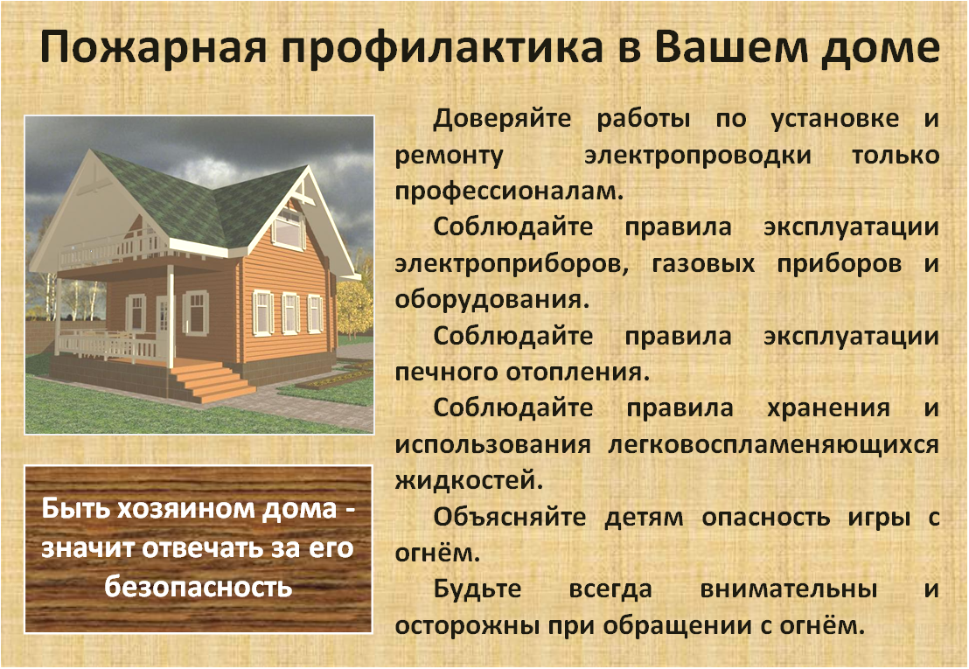

Пожары в жилых домах.
Ни для кого не секрет, что большинство пожаров происходит в жилых домах. Эти пожары чаще, чем другие сопровождаются гибелью и травмами людей. Практика показывает, что пожары в жилых домах происходят, главным образом из-за незнания и несоблюдения населением правил пожарной безопасности в быту. Именно поэтому основными причинами пожаров в жилом секторе на протяжении продолжительного времени остаются неосторожное обращение с огнем, небрежное пользование нагревательными приборами и предметами бытовой химии, нарушение правил эксплуатации электропроводок, нарушение правил эксплуатации печного отопления различных токоприемников и газовых плит, детская шалость с огнем.
Предупредить пожар в своей квартире (жилом доме) можно, и даже, как вы понимаете, необходимо. Вероятность возникновения пожара в жилом доме можно снизить с помощью несложного правила, обучить которому следует всех членов семьи, и детей, и взрослых - это осмотр квартиры перед уходом.
Для возникновения пожара необходимо три фактора:
горючая среда;
источник зажигания;
условия развития пожара. Все три фактора приводят к возникновению и развитию пожара. Следовательно, предотвратить пожар можно путем исключения одного из них. Где есть горючие материалы, не должно быть источников зажигания или окислителя; там, где есть постоянный источник зажигания не должно быть горючей среды.
С целью выявления источников зажигания, при осмотре следует убедиться, что все электрические розетки в квартире свободны от штепсельных вилок электроприборов, что электронагревательные приборы стоят на негорючих подставках, а их нагретые поверхности не соприкасаются с горючими материалами.
При осмотре кухни убедитесь, что выключена газовая или электрическая плита. Погашены ли окурки, если есть курящие. Закройте окна или форточки, чтобы окурки не были занесены ветром с вышестоящих этажей. Осмотр помещения - обыденное дело, не отнимающего много времени. Результат же этой привычки - безопасность вашего дома.
При пользовании предметами бытовой химии соблюдайте осторожность. Большая часть их огнеопасна. Перед применением дезодорантов, аэрозолей прочитайте инструкцию, напечатанную на этикетке.
Не применяйте открытый огонь при проверке утечки газа-это неминуемо вызовет взрыв. Лучше всего для этой цели использовать мыльный раствор. Помните, что сушить белье над газовой плитой опасно- оно может загореться.
Электроутюги, плитки, чайники рекомендуется устанавливать на несгораемых подставках, а электрокалориферы нельзя оставлять около предметов, которые могут загореться. Уходя из дома, выключайте электроприборы.
Для защиты электросетей от короткого замыкания и перегрузок применяйте предохранители заводского изготовления. Если в вашей квартире ветхая электропроводка, повреждены электророзетки, патроны, вызывайте электромонтера.
Не оставляйте включенным телевизор без присмотра и на попечение малолетних детей. Не забывайте выключать телевизор по окончанию просмотра телепередач не только тумблером на панели, но и выньте вилку шнура из штепсельной розетки.
Не оставляйте малолетних детей одних в квартире, прячьте спички в недоступные для них места. Любые игры детей с огнем должны немедленно пресекаться.
Избегайте курить в постели: именно по этой причине чаще всего происходят пожары и гибнут люди.
Нельзя хранить домашние вещи на чердаках и выносить их на площадки лестниц.
Не допускается загромождение эвакуационных люков на балконах, повреждение устройств для пуска насосов-повысителей и вентиляторов, обеспечивающих подпор воздуха на лестничных клетках, снятие с дверей пружин и уплотняющих противодымных устройств и. т. д.

Старший инспектор 28 ОНПР по ПМР Федотовских Е.С.

28 Отдел надзорной деятельности и профилактической работы по Пермскому муниципальному району
телефон: 294-67-61; e-mail: ond.28@yandex.ru.
тираж: 300 экз.

